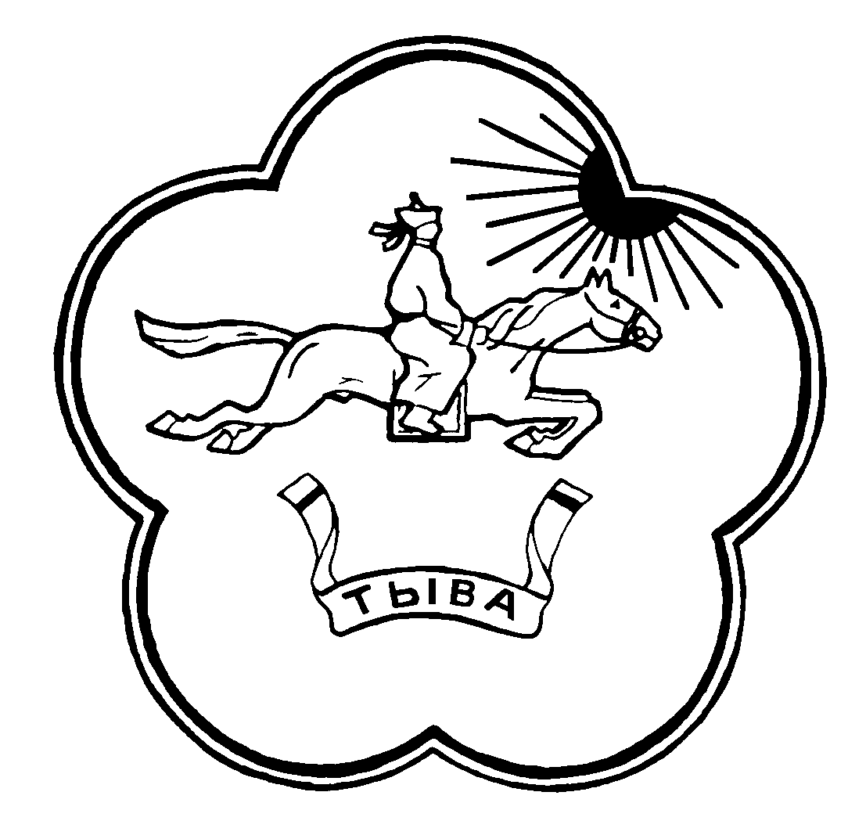

РЕСПУБЛИКА ТЫВА 668360 Республика Тыва ТЫВА РЕСПУБЛИКАНЫН
ТЕС-ХЕМСКИЙ КОЖУУН Тес-Хемский кожуун ТЕС-ХЕМ КОЖУУННУН
ХУРАЛ ПРЕДСТАВИТЕЛЕЙ с.Самагалтай ТОЛЭЭЛЕКЧИЛЕР ХУРАЛЫ
ул.А.Ч.Кунаа,54
т.21241

Решение № 28
«22» мая 2018 г. с. Самагалтай

О ходе подготовки и организации летней оздоровительной кампании в Тес-Хемском кожууна в 2018 году

Заслушав и обсудив информацию начальника Управления образования Л.Л. Хомушку, о ходе подготовки и организации летней оздоровительной кампании в Тес-Хемском кожууна в 2018 год, Хурал представителей Тес-Хемского кожууна РЕШИЛ:
- Принять к сведению информацию начальника Управления образования Хомушку Л.Л., о ходе подготовки и организации летней оздоровительной кампании в Тес-Хемском кожууна в 2018 год
- Настоящее решение вступает в силу со дня его подписания

Глава-Председатель Хурала
Представителей муниципального
района «Тес-Хемский кожуун РТ» Ч.Х Донгак

